时间 | 2018/5/19 | 地点 | 会议室
主持人 | 黎晓峰
人员 | 黎晓峰, 余林, 陈喆，李彬，罗鑫
主题 | 周会记录
会议内容
- 如何判断字符串中包含某个字符串
Strpos
查找字符串首次出现的位置
int strpos ( string $haystack , mixed $needle [, int $offset = 0 ] )
返回 needle 在 haystack 中首次出现的数字位置
Haystack
在该字符串中进行查找。
Needle
如果 needle 不是一个字符串，那么它将被转换为整型并被视为字符的顺序值。
Offset
如果提供了此参数，搜索会从字符串该字符数的起始位置开始统计。 如果是负数，搜索会从字符串结尾指定字符数开始.
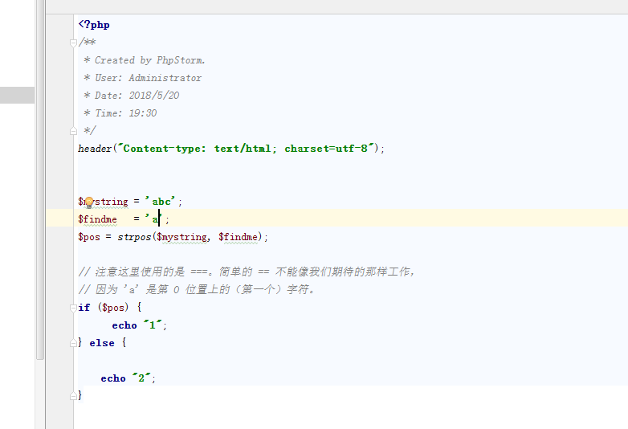
当前结果输出 2
注意：字符串的起始位置是从0开始的，而不是从1开始的
第二种情况：
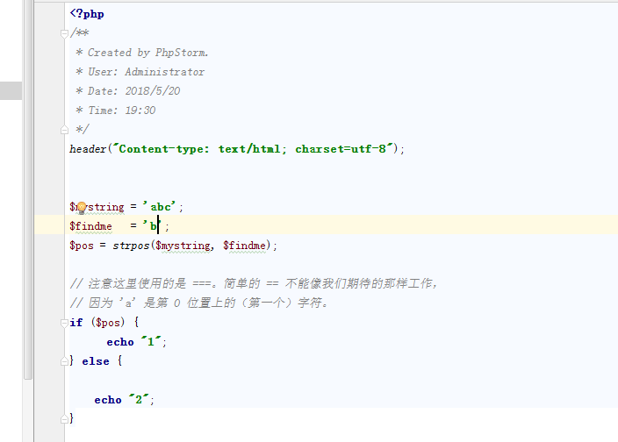

当前结果输出 1

Strstr
查找字符串首次出现的位置
string strstr ( string $haystack , mixed $needle [, bool $before_needle = FALSE ] )
返回 haystack 字符串从 needle 第一次出现的位置开始到 haystack 结尾的字符串
该函数区分大小写。如果想要不区分大小写，请使用 stristr()。
haystack
输入字符串。
needle
如果 needle 不是一个字符串，那么它将被转化为整型并且作为字符的序号来使用。
before_needle
若为 TRUE，strstr() 将返回 needle 在 haystack 中的位置之前的部分。
返回字符串的一部分或者 FALSE（如果未发现 needle）
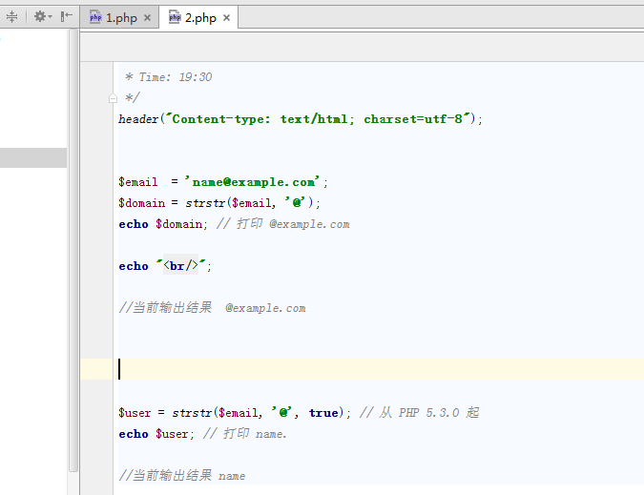

Arrar_merge 和array()+array() 的区别

array_merge()如果是merge的以数字为键值的数组，键值会重新排列，+不会

遇到这个坑的背景重现：

当时是做包裹状态的合并，在发的包裹列表的时候，需要展示当前包裹的状态，而在正常情况下，状态的来源是C('dict/status', 'status')的

，但是包裹异常的时候，异常的状态来源是C('dict/status', 'service_status')，在列表的时候我的状态列表需要这两个来源的总和，所以第

一次的时候，我想到的是array_merge函数，但是发现key值被重新索引了，相当于我根本就不能在使用的时候用键值来索引到状态名称了，这

和预期不符， 于是我就开始犯难了，未必还不得不把异常的几个状态塞到正常的那里面包起迈？这么搞的话在其他并不需要异常状态的地方不

是每一次都加载了多余的数据了迈？而且最不爽的地方是，索引的码还需要纠结半天去定出来，代码展示的时候又怎么匹配，想想决定放弃。问

度娘，很快就搜到一个分析array_merge 与 array +的帖子，发现原来array_merge在处理以数字为索引的数组的时候，会重新索引，而array+则

不会。

以下为代码实例

//定义三个数组
$arr_1 = array(

'a' => '我是a',
'b' => '我是b',

'c' => '我是c'

);

$arr_2 = array(

1 => '我是1',
2 => '我是2'

);

$arr_3 = array(

1 => '我是一',

2 => '我是二',

3 => '我是三'

);
var_dump(array_merge($arr_1,$arr_2));

结果为：array(5) {
["a"]=>
string(7) "我是a"
["b"]=>
string(7) "我是b"
["c"]=>
string(7) "我是c"
[0]=>
string(7) "我是1"
[1]=>
string(7) "我是2"
}

可见：以数字为键的那部分被重置了索引

执行var_dump($arr_1+ $arr_2);

结果为：
array(5) {
["a"]=>
string(7) "我是a"
["b"]=>
string(7) "我是b"
["c"]=>
string(7) "我是c"
[1]=>
string(7) "我是1"
[2]=>
string(7) "我是2"
}

可见：以数字为索引的部分并没有被重置

执行var_dump($arr_2 + $arr_3);

结果为：
array(3) {
[1]=>
string(7) "我是1"
[2]=>
string(7) "我是2"
[3]=>
string(9) "我是三"
}

可见，array +的方式，如果有相同所以的值，以第一个参数对应键的值为主

项目进度
- EDK项目修复bug以及测试
- FR
邮件的内容
提出bug整改
Base_url的处理
导入奶粉渠道备案商品功能，导入失败

